数学分析1 期末考试试卷（B卷）

一、填空题（本题共5个小题，每小题4分，满分20分）
1、设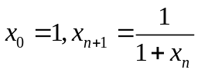， 则 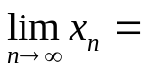 。
2、（归结原则）设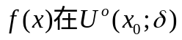内有定义，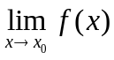存在的充要条件是：

3、设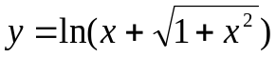，则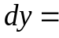 。
4、当 时，函数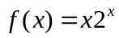取得极小值。
5、已知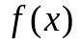的一个原函数是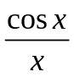，则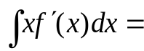 。
二、单项选择题（本题共5个小题，每小题4分，满分20分）
1、设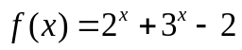，则当时（ ）。
（A）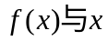是等价无穷小。 （B）是同阶但非等价无穷小。
（C）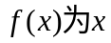的高阶无穷小量。 （D）的低阶无穷小量。
2、设函数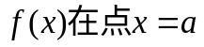处可导，则函数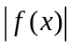在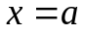处不可导的充分条件是（ ）。
（A）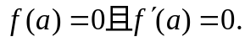 （B）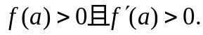
（C）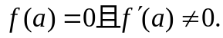 （D）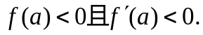
3、若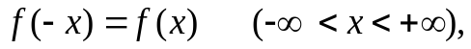在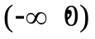内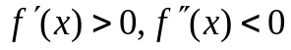，则在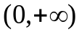内有（ ）。
（A）。 （B）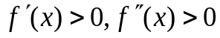。
（C）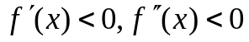。 （D）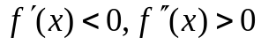。
4、设的导数在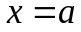处连续，又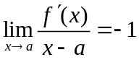，则（ ）。
（A）是的极小值。 （B）是的极大值。
（C）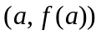是曲线的拐点。 （D）不是的极值点，
也不是曲线的拐点。
5、下述命题正确的是（ ）
（A）设和在处不连续，则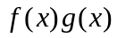在处也不连续；
（B）设在处连续，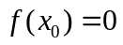，则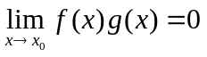；
（C）设存在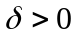，使当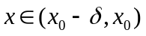时，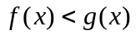，并设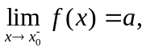
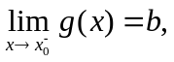，则必有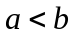；
（D）设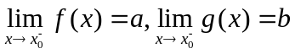，，则存在，使当时，。
三、计算题（本题共6个小题，每小题5分，满分30分）
1、 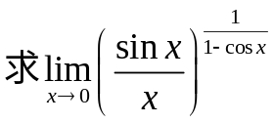

2、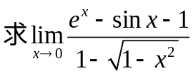

3、给定p个正数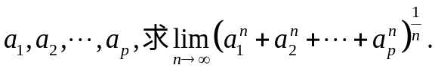

4、设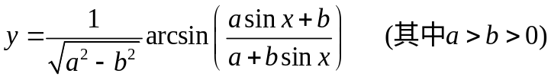，求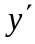。

5、求不定积分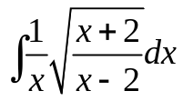

6、求不定积分 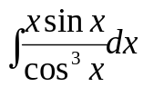。

四、证明下列各题（本题共3个小题，每小题6分，满分18分）
1、试用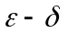语言证明极限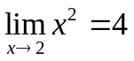；

2、证明方程，当为奇数时最多有三个实根。

3、试用拉格朗日中值定理证明：当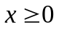时
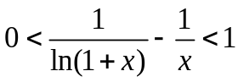 。

五、（本题8分）
设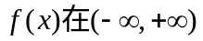上二阶导数连续，
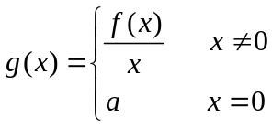
- 确定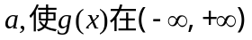上连续；
- 证明对以上确定的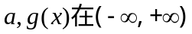上有连续的一阶导函数。

六、（本题4分）
设在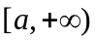上连续，且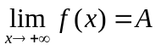存在，证明在上有界。

答案
一、填空题（本题共5个小题，每小题4分，满分20分）
1、设， 则 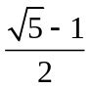 。
2、（归结原则）设内有定义，存在的充要条件是：
对任何含于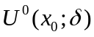且以为极限的数列，极限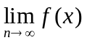都存在且相等。
3、设，则 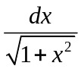 。
4、当 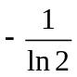 时，函数取得极小值。
5、已知的一个原函数是，则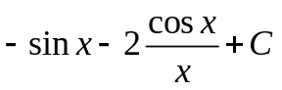 。
二、单项选择题（本题共5个小题，每小题4分，满分20分）
1、设，则当时（ B ）。
（A）是等价无穷小。 （B）是同阶但非等价无穷小。
（C）的高阶无穷小量。 （D）的低阶无穷小量。
2、设函数处可导，则函数在处不可导的充分条件是（ C ）。
（A） （B）
（C） （D）

3、若在内，则在内有（C ）。
（A）。 （B）。
（C）。 （D）。
4、设的导数在处连续，又，则（ B ）。
（A）是的极小值。 （B）是的极大值。
（C）是曲线的拐点。 （D）不是的极值点，
也不是曲线的拐点。
5、下述命题正确的是（ D ）
（A）设和在处不连续，则在处也不连续；
（B）设在处连续，，则；
（C）设存在，使当时，，并设
，则必有；
（D）设，，则存在，使当时，。
三、计算题（本题共6个小题，每小题5分，满分30分）
1、解： 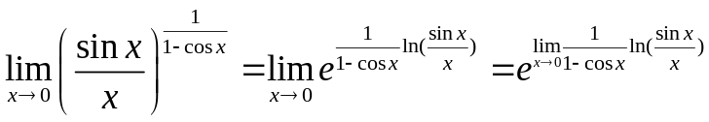 （2分）
（4分）
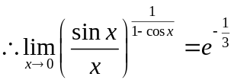 （5分）
2、解：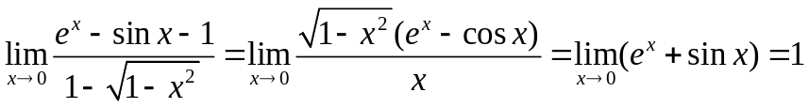 （5分）
3、给定p个正数
解：设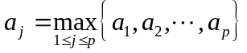，则由迫敛性可知：
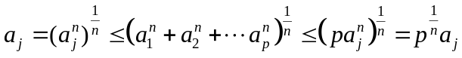 （4分）
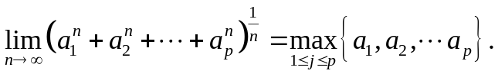 （5分）

4、设，求。
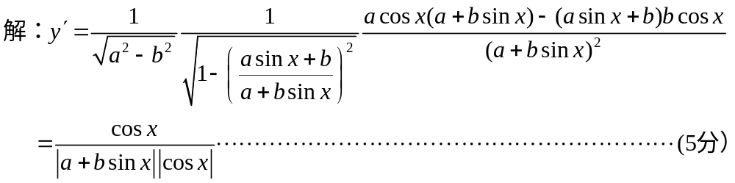
5、求不定积分
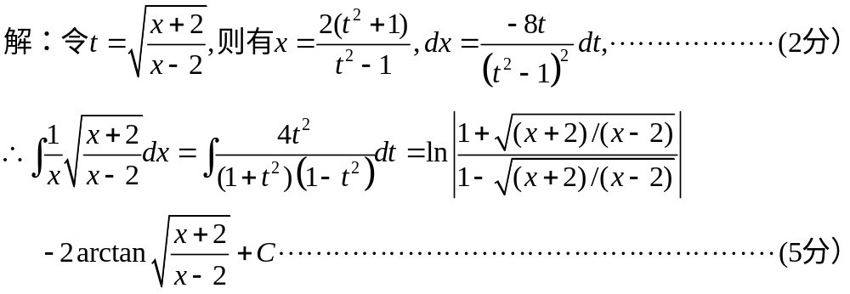

6、求不定积分 。
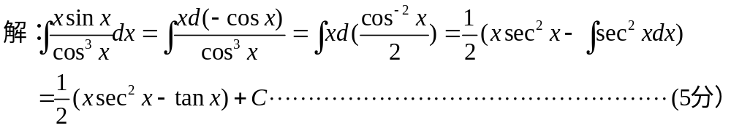

四、证明下列各题（本题共3个小题，每小题6分，满分18分）
1、试用语言证明极限；
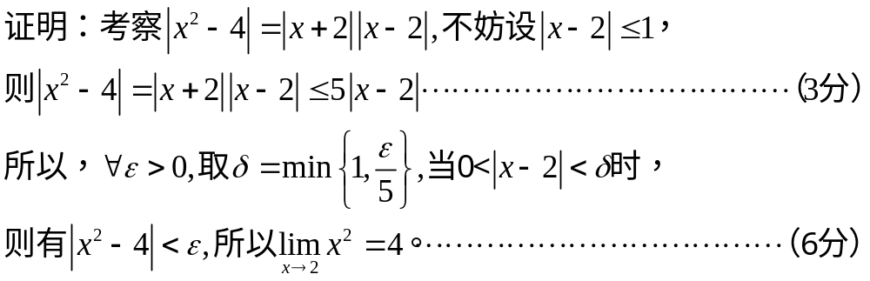

2、证明方程，当为奇数时最多有三个实根。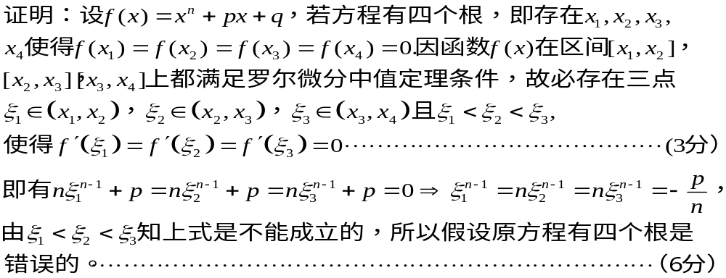
3、试用拉格朗日中值定理证明：当时
。
证明：令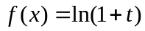，则函数在[0，x]上连续，在（0，x）内可导。
由拉氏定理知，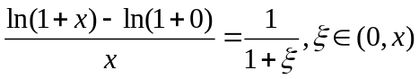 ………（3分）
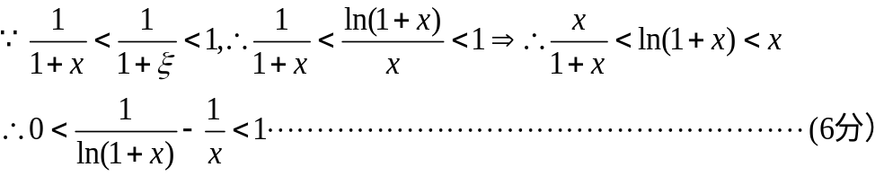

五、（本题8分）
设上二阶导数连续，
- 确定上连续；
- 证明对以上确定的上有连续的一阶导函数。
解：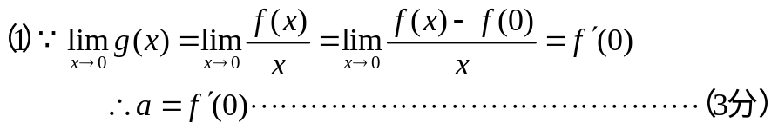
  - 当x0时，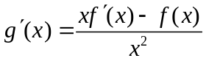
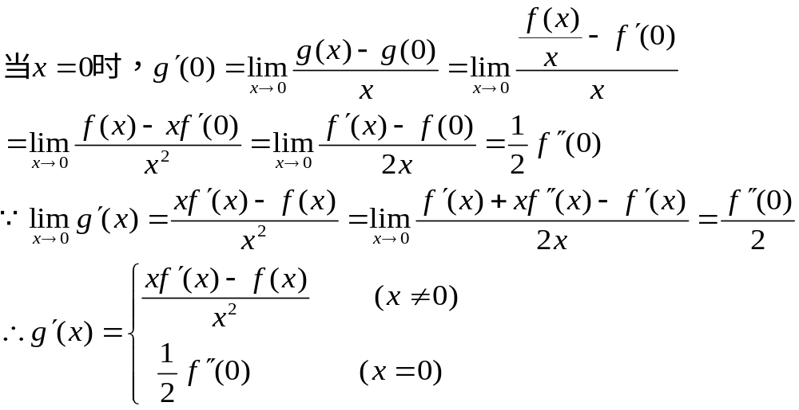 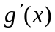在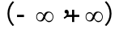连续……………………………………………………（8分）

六、（本题4分）
设在上连续，且存在，证明在上有界。
证：f(x)在[a,]上连续，且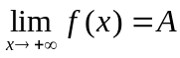，即给定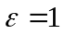，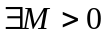，当x>M时，
|f(x)|<|A|+1，以因f在[a,M]上连续。故存在最大值M与最小值m。
现取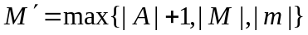。则有|f(x)|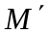.
故f(x)在[a, ]上有界。…………………………………………………（4分）

